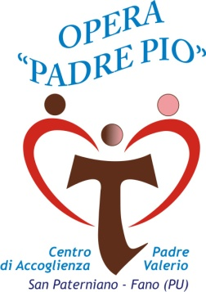

Oggetto: Scheda Progetto

L’Associazione di Volontariato SanPaterniano “Onlus”, è attiva dal 1998 e presta la sua assistenza a persone bisognose residenti nei territori della Regione , ma anche a soggetti non residenti, espressione del crescente fenomeno dei richiedenti asilo per motivi politici ed economici.
L’Associazione San Paterniano ha un servizio mensa (totalmente gratuito) aperto 319 giorni all’anno – compresi i giorni di Natale e Pasqua –rivolta a persone , famiglie e a tutti coloro che si trovano, per varie ragioni, in difficoltà economiche e vivono situazioni di indigenza, emarginazione e sofferenza .
Nell’anno 2017 la struttura ha fornito n. 29.058 pasti , dettagliatamente riportati nella tabella n.1
Tab.1
Pasti erogati anno 2017 - Giorni di apertura mensa (319)
 | nr. Pasti | media /giorno
Pranzo | 13.909 | 44
Cena | 6.339 | 20
Colazioni | 5.071 | 16
Pasti da asporto | 3.498 | 11
Forze di Polizia | 76 | 0
Pacchi viveri | 165 | 1
Totale pasti erogati | 29.058 | 91

I fruitori del servizio mensa sono indicati nella seguente tabella (n.2)
Riepilogo anno 2017 - Utenti nr. 12.473
Nazionalità | Nr. Utenti | %
Italiani (fuori Provincia ) | 3.980 | 32%
Fanesi e territorio provinciale | 1.347 | 11%
Moldavia | 920 | 7%
Ucraina | 622 | 5%
Altri Paesi dell'est | 961 | 8%
Marocco | 857 | 7%
Africa | 3.140 | 25%
America | 131 | 1%
Asia | 515 | 4%
TOTALE UTENTI | 12.473 | 100%
Tab.2

In questi 20 anni di servizio - l’Associazione San Paterniano Onlus – non ha mai provveduto all’ammodernamento degli arredi della mensa ormai vetusto e consumato .
L’obiettivo del Progetto è quello di rendere il locale mensa bello , accogliente e che sia di conforto non solo per il corpo ma anche per lo spirito: un ambiente piacevole, l'opposto di quello in cui chi è povero ed emarginato vive tutto il giorno, evita il pericolo che si accentui ancora di più la sua condizione di inferiorità e di disagio sociale.

